**Требования к продукту**

*Автоматизация учета товаров*

**История изменений документа**

|  |  |  |
| --- | --- | --- |
| **Дата** | **Автор** | **Внесённые изменения** |
|  |  |  |
|  |  |  |
|  |  |  |
|  |  |  |

Программный продукт предназначен для автоматизации учета товаров в магазине.

Программный продукт состоит из следующих подсистем:

1. Перечисления
   1. Виды номенклатуры
   2. Пол
   3. Виды контактной информации
   4. Виды контрагентов
   5. Виды складов
2. Справочники
   1. Номенклатура
   2. Контрагенты
   3. Физические лица
   4. Склады
3. Документы
   1. Поступление товарок и услуг
   2. Продажа товаров и услуг
   3. Установка цен
4. Регистры накопления
   1. Товары на складах
5. Регистры сведений
   1. Цены
   2. Штрихкоды

Требования к подсистеме Перечисления

Требование REQ_ENUM_VN_001

Имя: ВидыНоменклатуры

Синоним: Виды номенклатуры

Значения:

* Имя: Услуга

Синоним: Услуга

* Имя: ТабачноеИзделие

Синоним: Табачное изделие

* Имя: АлкогольнаяПродукция

Синоним: Алкогольная продукция

Требование REQ_ENUM_P_001

Имя: Пол

Синоним: Пол

Значения:

* Имя: Женский

Синоним: Женский

* Имя: Мужской

Синоним: Мужской

Требование REQ_ENUM_VKI_001

Имя: ВидыКонтактнойИнформации

Синоним: Виды контактной информации

Значения:

* Имя: ЮридическийАдрес

Синоним: Юридический адрес

* Имя: ФактическийАдрес

Синоним: Фактический адрес

* Имя: Телефон

Синоним: Телефон

* Имя: ЭлектроннаяПочта

Синоним: Элекьронная почта

* Имя: Другое

Синоним: Другое

Требование REQ_ENUM_VK_001

Имя: ВидыКонтрагентов

Синоним: Виды контрагентов

Значения:

* Имя: ФизическоеЛицо

Синоним: Физическое лицо

* Имя: ЮридическоеЛицо

Синоним: Юридическое лицо

* Имя: ИндвидуальныйПредприниматель

Синоним: Индивидуальный предприниматель

Требование REQ_ENUM_VS_001

Имя: ВидыСкладов

Синоним: Виды контрагентов

Значения:

* Имя: Собственный

Синоним: Собственный

* Имя: Арендуемый

Синоним: Арендуемый

Требования к подсистеме Справочники

Требование REQ_CTLG_N_001

Имя: Номенклатура

Синоним: Номенклатура

Требование REQ_CTLG_N_002

Справочник Номенклатура должен быть иерархическим, вид иерархии – иерархия групп и элементов.

Требование REQ_CTLG_N_003

Реквизиты:

* Вид
  + Синоним: Вид
  + Тип: ПеречислениеСсылка.ВидыНоменклатуры
  + Проверка заполнения: Не проверять

Требование REQ_CTLG_N_004

Все элементы автонумеруются с контролем уникальности, серии кодов для всего справочника.

Требование REQ_CTLG_N_005

Длина кода: 9.

Тип кода: Строка.

Длина наименования: 25.

Основное представление: В виде наименования.

Требование REQ_CTLG_N_006

Система должна проверять, что вид элемента соответствует виду группы, в который записывается данный элемент. При несоответствии элемент не записывается, и выдается сообщение: "Ошибка: Вид элемента группы должен совпадать с видом группы."

Требование REQ_CTLG_N_007

Форма справочника Номенклатура состоит из следующих элементов:

* Код - уникальный номер элемента, заполняется автоматически.
* Наименование - имя элемента. Пользователь вводит самостоятельно.
* Родитель - группа, которой принадлежит элемент. Пользователь может выбрать из выпадающего списка уже существующую группу или создать новую.
* Вид номенклатуры - значение реквизита “Вид”. Пользователь может выбрать вид номенклатуры из выпадающего списка.
* Штрихкоды - ссылка, открывающая штрихкоды данного элемента.

Пользователь может сохранить изменения, нажав кнопку “Записать и закрыть” или кнопку “Записать”.

Форма справочника Номенклатура представлена на рисунке 1.

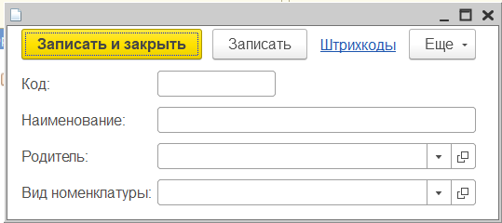

*Рисунок 1. Форма справочника Номенклатура*

Требование REQ_CTLG_K_001

Имя: Контрагенты

Синоним: Контрагенты

Требование REQ_CTLG_K_002

Справочник Контрагенты должен быть не иерархическим.

Требование REQ_CTLG_K_003

Реквизиты:

* Вид
  + Синоним: Вид
  + Тип: ПеречислениеСсылка.ВидыКонтрагентов
  + Проверка заполнения: Выдавать ошибку
* ИНН
  + Синоним: ИНН
  + Тип: Строка неограниченной длины
  + Проверка заполнения: Не проверять
* КПП
  + Синоним: КПП
  + Тип: Строка неограниченной длины
  + Проверка заполнения: Не проверять

Требование REQ_CTLG_K_004

Табличная часть КонтактнаяИнформация:

* Синоним: Контактная информация
* Реквизиты:
  + Вид
    - Синоним: Вид
    - Тип: ПеречислениеСсылка.ВидыКонтактнойИнформации
    - Проверка заполнения: Выдавать ошибку
  + Информация
    - Информация
    - Тип: Строка неограниченной длины
    - Проверка заполнения: Выдавать ошибку

Требование REQ_CTLG_K_005

Все элементы автонумеруются с контролем уникальности, серии кодов для всего справочника.

Требование REQ_CTLG_N_006

Длина кода: 9.

Тип кода: Строка.

Длина наименования: 70.

Основное представление: В виде наименования.

Требование REQ_CTLG_K_007

В записи ИНН и КПП допустимы только цифры. В случае, если введены неверные символы, объект не записывается и пользователю выводятся сообщения:

* "Ошибка: В записи КПП допустимы только цифры."
* "Ошибка: В записи ИНН допустимы только цифры."

Требование REQ_CTLG_K_008

Если значение реквизита Вид - ФизическоеЛицо, то реквизиты ИНН и КПП не проверяются на заполнение.  
 Если значение реквизита Вид - ЮридическоеЛицо или ИндивидуальныйПредприниматель, то реквизиты ИНН и КПП проверяются на заполнение. Причем для юридических лиц длина ИНН равняется 10, а для индивидуальных предпринимателей - 12. Длина КПП всегда равняется 9. Если данные введены неверно, объект не записывается и пользователю выводятся соответствующие сообщения:

* "Ошибка: КПП должен состоять из 9 цифр."
* "Ошибка: ИНН должен состоять из 10 цифр."
* "Ошибка: ИНН должен состоять из 12 цифр."

Требование REQ_CTLG_K_009

Форма справочника Контрагенты состоит из следующих элементов:

* Код - уникальный номер элемента, заполняется автоматически.
* Наименование - имя элемента. Пользователь вводит самостоятельно.
* Вид контрагента- значение реквизита “Вид”. Пользователь может выбрать вид контрагента из выпадающего списка.
* ИНН - значение реквизита “ИНН”. Пользователь вводит самостоятельно.
* КПП- значение реквизита “КПП”. Пользователь вводит самостоятельно.
* Табличная часть
  + № - порядковый номер строки табличной части. Заполняется автоматически.
  + Вид контактной информации - значение реквизита “ВидКонтактнойИнформации”. Пользователь вводит самостоятельно.
  + Значение - значение реквизита “Информация”. Пользователь вводит самостоятельно.

Пользователь может сохранить изменения, нажав кнопку “Записать и закрыть” или кнопку “Записать”.

Форма справочника Контрагенты представлена на рисунке 2.

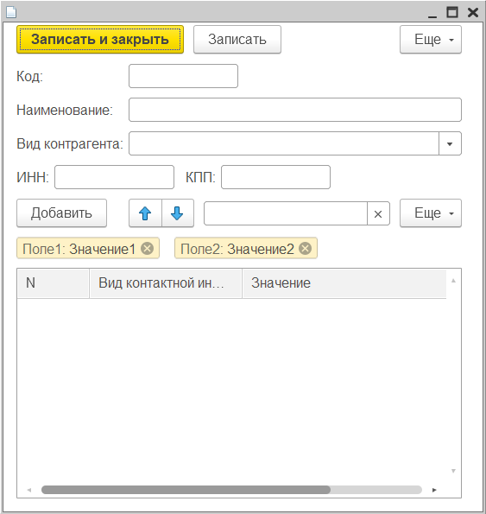

*Рисунок 2. Форма справочника Контрагенты*

Требование REQ_CTLG_FL_001

Имя: ФизическиеЛица

Синоним: Физические лица

Требование REQ_CTLG_FL_002

Справочник ФизическиеЛица должен быть не иерархическим.

Требование REQ_CTLG_FL_003

Реквизиты:

* Пол
  + Синоним: Пол
  + Тип: ПеречислениеСсылка.Пол
  + Проверка заполнения: Не проверять
* Фамилия
  + Синоним: Фамилия
  + Тип: Строка не более 20 символов
  + Проверка заполнения: Не проверять
* Имя
  + Синоним: Фамилия
  + Тип: Строка не более 20 символов
  + Проверка заполнения: Не проверять
* Отчество
  + Синоним: Фамилия
  + Тип: Строка не более 20 символов
  + Проверка заполнения: Не проверять

Требование REQ_CTLG_FL_004

Все элементы автонумеруются с контролем уникальности, серии кодов для всего справочника.

Требование REQ_CTLG_FL_005

Длина кода: 9.

Тип кода: Строка.

Длина наименования: 100.

Основное представление: В виде наименования.

Требование REQ_CTLG_FL_006

Форма справочника ФизическиеЛица состоит из следующих элементов:

* Код - уникальный номер элемента, заполняется автоматически.
* Наименование - имя элемента. Заполняется автоматически.
* Фамилия - значение реквизита “Фамилия”. Пользователь вводит самостоятельно.
* Имя - значение реквизита “Имя”. Пользователь вводит самостоятельно.
* Отчество - значение реквизита “Отчество”. Пользователь вводит самостоятельно.
* Пол - значение реквизита “Пол”. Пользователь может выбрать из выпадающего списка.

Пользователь может сохранить изменения, нажав кнопку “Записать и закрыть” или кнопку “Записать”.

Форма справочника ФизическиеЛица представлена на рисунке 3.

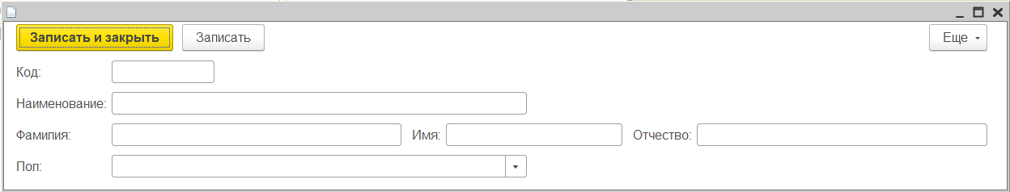

Рисунок 3. Форма справочника ФизическиеЛица

Требование REQ_CTLG_FL_007

Поле “Наименование” формы справочника ФизическиеЛица должно быть неизменяемым и должно составляться из заполненных пользователем полей “Фамилия”, “Имя” и “Отчество”.

Требование REQ_CTLG_S_001

Имя: Склады

Синоним: Склады

Требование REQ_CTLG_S_002

Справочник Склады должен быть не иерархическим.

Требование REQ_CTLG_S_003

Реквизиты:

* ОтветственноеЛицо
  + Синоним: Ответственное лицо
  + Тип: ПеречислениеСсылка.Контрагенты, ПеречислениеСсылка.ФизическиеЛица
  + Проверка заполнения: Выдавать ошибку
* ВидСклада
  + Синоним: Вид склада
  + Тип: ПеречислениеСсылка.ВидыСкладов,
  + Проверка заполнения: Не проверять

Требование REQ_CTLG_S_004

Все элементы автонумеруются с контролем уникальности, серии кодов для всего справочника.

Требование REQ_CTLG_S_005

Длина кода: 9.

Тип кода: Строка.

Длина наименования: 25.

Основное представление: В виде наименования.

Требование REQ_CTLG_S_006

При копировании элемента реквизит ОтветственноеЛицо должен очищаться.

Требование REQ_CTLG_S_007

Если ответственным лицом назначен Контрагент, то вид склада должен быть Арендуемый. Если выбрано другое значение для вида склада, объект не записывается и пользователю выводится сообщение: "Ошибка: Вид склада для ответственных лиц-контрагентов должен быть ""Арендуемый"".

Если ответственным лицом назначено физическое лицо, то вид склада должен быть Собственный. Если выбрано другое значение для вида склада, объект не записывается и пользователю выводится сообщение: "Ошибка: Вид склада для офизических ответственных лиц должен быть ""Собственный"".

Требование REQ_CTLG_S_008

Форма справочника Склады состоит из следующих элементов:

* Код - уникальный номер элемента, заполняется автоматически.
* Наименование - имя элемента. Пользователь вводит самостоятельно.
* Ответственное лицо - значение реквизита “ОтветственноеЛицо”. Пользователь может выбрать из выпадающего списка.
* Вид склада - значение реквизита “ВидСклада”. Пользователь может выбрать из выпадающего списка.

Пользователь может сохранить изменения, нажав кнопку “Записать и закрыть” или кнопку “Записать”.

Форма справочника Склады представлена на рисунке 4 .

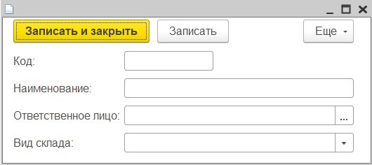

Рисунок 4. Форма справочника Склады

Требования к подсистеме Документы

Требование REQ_DOC_POST_001

Имя: ПоступлениеТоваровИУслуг

Синоним: Поступление товаров и услуг

Требование REQ_DOC_POST_002

Реквизиты:

* Контрагент
  + Синоним: Контрагент
  + Тип: СправочникСсылка.Контрагенты
  + Проверка заполнения: Выдавать ошибку
* Склад
  + Синоним: Склад
  + Тип: СправочникСсылка.Склад
  + Проверка заполнения: Не проверять
* Комментарий
  + Синоним: Комментарий
  + Тип: Строка неограниченной длины
  + Проверка заполнения: Не проверять

Требование REQ_DOC_POST_003

Табличная часть Товары:

* Синоним: Товары
* Реквизиты:
  + Номенклатура
    - Синоним: Номенклатура
    - Тип: СправочникСсылка.Номенклатура
    - Проверка заполнения: Выдавать ошибку
  + Количество
    - Синоним: Количество
    - Тип: Неотрицательное число длины 15 с точностью 3
    - Проверка заполнения: Выдавать ошибку
  + Цена
    - Синоним: Цена
    - Тип: Неотрицательное число длины 15 с точностью 2
    - Проверка заполнения: Не проверять
  + Сумма
    - Синоним: Сумма
    - Тип: Неотрицательное число длины 15 с точностью 3
    - Проверка заполнения: Не проверять
  + Содержание
    - Синоним: Содержание
    - Тип: Строка не более 50 символов
    - Проверка заполнения: Не проверять

Требование REQ_DOC_POST_004

Все элементы автонумеруются с контролем уникальности.

Требование REQ_DOC_POST_005

Длина номера: 9.

Тип номера: Строка.

Периодичность: В пределах года.

Требование REQ_DOC_POST_006

Форма документа ПоступлениеТоваровИУслуг состоит из следующих элементов:

* Номер - уникальный номер элемента, заполняется автоматически.
* Дата - день, месяц, год и точное время создания документа, заполняется автоматически.
* Контрагент - значение реквизита “Контрагент”. Пользователь может выбрать из выпадающего списка.
* Склад - значение реквизита “Склад”. Пользователь может выбрать из выпадающего списка.
* Комментарий - значение реквизита “Комментарий”, находится на отдельной вкладке. Пользователь вводит самостоятельно.
* Табличная часть Товары
  + № - порядковый номер строки табличной части. Заполняется автоматически.
  + Номенклатура - значение реквизита “Номенклатура”. Пользователь может выбрать из выпадающего списка.
  + Количество - значение реквизита “Количество”. Пользователь вводит самостоятельно.
  + Цена - значение реквизита “Цена”. Пользователь вводит самостоятельно.
  + Сумма - значение реквизита “Сумма”. Заполняется автоматически при введенных полях “Цена” и Количество”.

Пользователь может сохранить изменения, нажав кнопку “Провести и закрыть” или кнопку “Записать”.

Форма документа ПоступлениеТоваровИУслуг представлена на рисунке 5.

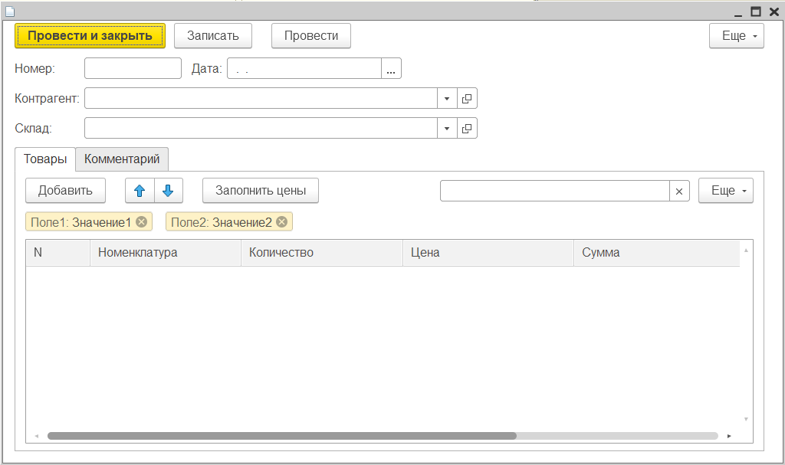

*Рисунок 5. Форма документа ПоступлениеТоваровИУслуг*

Требование REQ_DOC_POST_007

При открытии формы система должна автоматически заполнять поле “Склад” тем значением, которое было указано в последнем проведенном документе. Пользователь может изменить это поле самостоятельно, выбрав одно из значений из выпадающего списка.

Требование REQ_DOC_POST_008

Система должна проверять поле “Склад” на заполненность во всех случаях, кроме тех, когда в поле “Номенклатура” указана номенклатура вида “Услуга”. В таком случае система должна выдать сообщение об ошибке: “Не указан реквизит Склад”.

Требование REQ_DOC_POST_009

Если в поле “Номенклатура” указана номенклатура вида “Услуга”, и при этом поле “Содержание” не заполнено, то система должна выдать сообщение об ошибке: “Для номенклатуры [наименование номенклатуры] ([номер строки] строка) не заполнено Содержание”.

Требование REQ_DOC_PROD_001

Имя: ПродажаТоваровИУслуг

Синоним: Продажа товаров и услуг

Требование REQ_DOC_PROD_002

Реквизиты:

* Контрагент
  + Синоним: Контрагент
  + Тип: СправочникСсылка.Контрагенты
  + Проверка заполнения: Выдавать ошибку
* Склад
  + Синоним: Склад
  + Тип: СправочникСсылка.Склад
  + Проверка заполнения: Не проверять
* Комментарий
  + Синоним: Комментарий
  + Тип: Строка неограниченной длины
  + Проверка заполнения: Не проверять

Требование REQ_DOC_PROD_003

Табличная часть Товары:

* Синоним: Товары
* Реквизиты:
  + Номенклатура
    - Синоним: Номенклатура
    - Тип: СправочникСсылка.Номенклатура
    - Проверка заполнения: Выдавать ошибку
  + Количество
    - Синоним: Количество
    - Тип: Неотрицательное число длины 15 с точностью 3
    - Проверка заполнения: Выдавать ошибку
  + Цена
    - Синоним: Цена
    - Тип: Неотрицательное число длины 15 с точностью 2
    - Проверка заполнения: Не проверять
  + Сумма
    - Синоним: Сумма
    - Тип: Неотрицательное число длины 15 с точностью 3
    - Проверка заполнения: Не проверять
  + Содержание
    - Синоним: Содержание
    - Тип: Строка не более 50 символов
    - Проверка заполнения: Не проверять

Требование REQ_DOC_PROD_004

Все элементы автонумеруются с контролем уникальности.

Требование REQ_DOC_PROD_005

Длина номера: 9.

Тип номера: Строка.

Периодичность: В пределах года.

Требование REQ_DOC_PROD_006

Форма документа ПродажаТоваровИУслуг состоит из следующих элементов:

* Номер - уникальный номер элемента, заполняется автоматически.
* Дата - день, месяц, год и точное время создания документа, заполняется автоматически.
* Контрагент - значение реквизита “Контрагент”. Пользователь может выбрать из выпадающего списка.
* Склад - значение реквизита “Склад”. Пользователь может выбрать из выпадающего списка.
* Комментарий - значение реквизита “Комментарий”, находится на отдельной вкладке. Пользователь вводит самостоятельно.
* Табличная часть Товары
  + № - порядковый номер строки табличной части. Заполняется автоматически.
  + Номенклатура - значение реквизита “Номенклатура”. Пользователь может выбрать из выпадающего списка.
  + Количество - значение реквизита “Количество”. Пользователь вводит самостоятельно.
  + Цена - значение реквизита “Цена”. Пользователь вводит самостоятельно.
  + Сумма - значение реквизита “Сумма”. Заполняется автоматически при введенных полях “Цена” и Количество”.

Пользователь может сохранить изменения, нажав кнопку “Провести и закрыть” или кнопку “Записать”.

Форма документа ПродажаТоваровИУслуг представлена на рисунке 6.

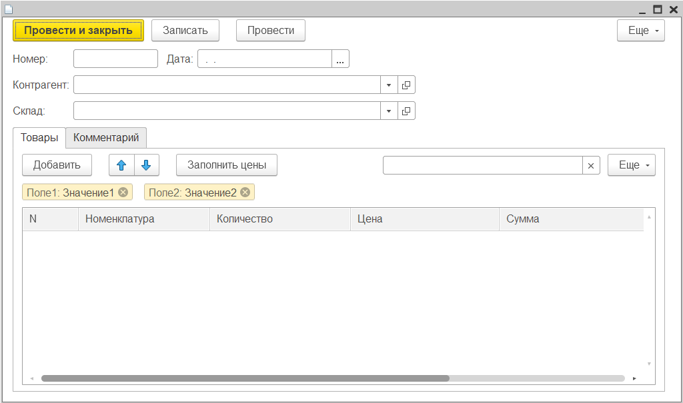

*Рисунок 6. Форма документа ПродажаТоваровИУслуг*

Требование REQ_DOC_PROD_007

При открытии формы система должна автоматически заполнять поле “Склад” тем значением, которое было указано в последнем проведенном документе. Пользователь может изменить это поле самостоятельно, выбрав одно из значений из выпадающего списка.

Требование REQ_DOC_PROD_008

Система должна проверять поле “Склад” на заполненность во всех случаях, кроме тех, когда в поле “Номенклатура” указана номенклатура вида “Услуга”. В таком случае система должна выдать сообщение об ошибке: “Не указан реквизит Склад”.

Требование REQ_DOC_PROD_009

Если в поле “Номенклатура” указана номенклатура вида “Услуга”, и при этом поле “Содержание” не заполнено, то система должна выдать сообщение об ошибке: “Для номенклатуры [наименование номенклатуры] ([номер строки] строка) не заполнено Содержание”.

Требование REQ_DOC_PROD_010

Система должна проверять, есть ли на указанном складе необходимое количество указанного товара. Если на указанном складе нет указанного товара в достаточном количестве, то система должна выдавать сообщение об ошибке: “Товара [наименование товара] осталось на складе [наименование склада] всего [количество] штук”.

Требование REQ_DOC_UST_001

Имя: УстановкаЦен

Синоним: Установка цен

Требование REQ_DOC_UST_002

Табличная часть Цены:

* Синоним: Цены
* Реквизиты:
  + Номенклатура
    - Синоним: Номенклатура
    - Тип: СправочникСсылка.Номенклатура
    - Проверка заполнения: Не проверять
  + Цена
    - Синоним: Цена
    - Тип: Неотрицательное число длины 15 с точностью 2
    - Проверка заполнения: Выдавать ошибку

Требование REQ_DOC_UST_003

Все элементы автонумеруются с контролем уникальности.

Требование REQ_DOC_UST_004

Длина номера: 9.

Тип номера: Строка.

Периодичность: Непериодический.

Требование REQ_DOC_UST_005

Форма документа УстановкаЦен состоит из следующих элементов:

* Номер - уникальный номер элемента, заполняется автоматически.
* Дата - день, месяц, год и точное время создания документа, заполняется автоматически.
* Табличная часть
  + № - порядковый номер строки табличной части. Заполняется автоматически.
  + Номенклатура - значение реквизита “Номенклатура”. Пользователь может выбрать из выпадающего списка.
  + Цена - значение реквизита “Цена”. Пользователь вводит самостоятельно.

Пользователь может сохранить изменения, нажав кнопку “Провести и закрыть” или кнопку “Записать”.

Форма документа УстановкаЦен представлена на рисунке 7.

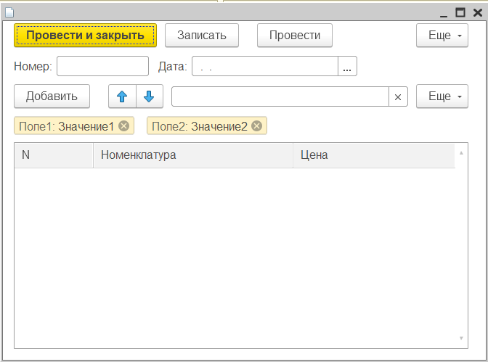

*Рисунок 7. Форма документа УстановкаЦен*

Требования к подсистеме Регистры накопления

Требование REQ_REG_OST_001

Имя: ТоварыНаСкладах

Синоним: Товары на складах

Вид регистра: Остатки

Регистр должен накапливать информацию об остатках товаров на складах. Информация поступает при проведении документов ПоступлениеТоваровИУслуг и ПродажаТоваровИУслуг.

Требование REQ_REG_OST_002

Измерения:

* Склад
  + Синоним: Склад
  + Тип: СправочникСсылка.Склады
* Номенклатура
  + Синоним: Номенклатура
  + Тип: СправочникСсылка.Номенклатура

Требование REQ_REG_OST_003

Ресурсы:

* Количество
  + Синоним: Количество
  + Тип: Число длины 15 с точностью 3

Требование REQ_REG_OST_004

Регистраторы:

* ПоступлениеТоваровИУслуг
* ПродажаТоваровИУслуг

Требования к подсистеме Регистры сведений

Требование REQ_REG_C_001

Имя: Цены

Синоним: Цены

Периодичность: В пределах дня

Режим записи: Подчинение регистратору

Регистр должен хранить информацию о ценах на товары. Информация поступает при проведении документа УстановкаЦен.

Требование REQ_REG_C_002

Измерения:

* Номенклатура
  + Синоним: Номенклатура
  + Тип: СправочникСсылка.Номенклатура
  + Ведущее измерение

Требование REQ_REG_C_003

Ресурсы:

* Цена
  + Синоним: Цена
  + Тип: Неотрицательное число длины 15 с точностью 2

Требование REQ_REG_C_004

Регистраторы:

* УстановкаЦен

Требование REQ_REG_SH_001

Имя: Штрихкоды

Синоним: Штрихкоды

Периодичность: Непериодический

Режим записи: Независимый

Регистр должен хранить информацию о штрихкодах номенклатуры.У одного объекта номенклатуры может быть несколько штрихкодов, но один штрихкод может относиться только к одному объекту номенклатуры..

Требование REQ_REG_SH_002

Измерения:

* Штрихкод
  + Синоним: Номенклатура
  + Тип: Строка длины 13

Требование REQ_REG_SH_003

Ресурсы:

* Номенклатура
  + Синоним: Номенклатура
  + Тип: СправочникСсылка.Номенклатура